

**Objetivo**: Comprender la función de los adjetivos calificativos en textos orales y escritos.

***¿Qué son los adjetivos calificativos?***

**Son aquellas palabras que**

**califican o describen alguna**

**característica del sustantivo.**

**Ejemplo**: María vive en una casa muy grande

adjetivo

**Apliquemos lo aprendido**

1.-Lee el texto, luego encierra los adjetivos calificativos que encuentres.

Los niños eran muy amables con sus compañeros. Compartían sus manzanas rojas y jugosas con todos los demás. Escribían textos largos y complicados en la clase de lenguaje. Con sus caritas amistosas se despedían al terminar la jornada.

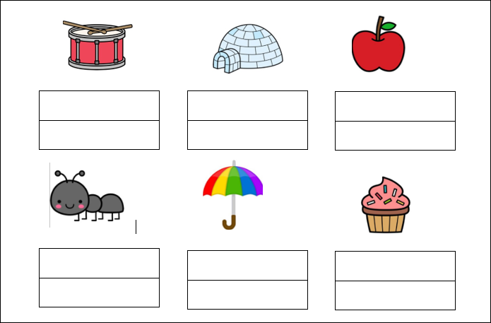2.- Escribe 2 adjetivos calificativos para cada imagen